% DIFICULTAD | PUNTAJE TOTAL | PUNTAJE OBTENIDO | NOTA
60% | 23

Evaluación Formativa
Historia, Geografía y Ciencias Sociales

Nombre:
Curso: | Cuarto Básico | Fecha:
Nombre de la unidad | Unidad 1: Ubicando lugares de América en los mapas.
Objetivos de Aprendizajes  - Ubicar lugares en un mapa, utilizando coordenadas geográficas como referencia (paralelos y meridianos). | Habilidades  - Ubicar en el Espacio geográfico  - Utilizar sistema de coordenadas | Contenidos  - Coordenadas geográficas.  - Puntos cardinales.
- Comparar mediante la observación en imágenes y mapas. | - Conocer  - Distinguir | - Adaptación del territorio natural.  - Transformación del territorio natural.

I.- Ítem de términos pareados. Traslada el número del concepto de la columna A, a su descripción en la columna B (6 puntos)
Columna A | Columna B
1.- Línea del ecuador | ___ Son líneas que recorren en los mapas de Este a Oeste
2.- Greenwich | ___ Se encuentra a los 90°de latitud Norte
3.- Polo Norte | ___ Son líneas que recorren los mapas de Norte a Sur
4.- Meridiano | ___ Se encuentra a los 90° de latitud Sur
5.- Paralelo | ___ Es el paralelo que divide la Tierra en dos Hemisferios
6.- Polo Sur | ___ Es el meridiano más importante

II.- Completación: Completa las siguientes oraciones reconociendo los límites de Chile: (4 puntos)

1.- Chile limita al Norte con _______________ y ____________.

2.- Chile limita al Este con _____________y ______________

3.- Chile limita al Oeste con el _____________________________

4.- Chile limita al Sur con ________________________________

III.- Aplicación:
a) Ubica los países solicitados en el Globo Terráqueo: Chile rojo, Argentina azul, Bolivia verde, Perú amarillo, Océano Pacífico celeste, Antártica café (6 puntos)
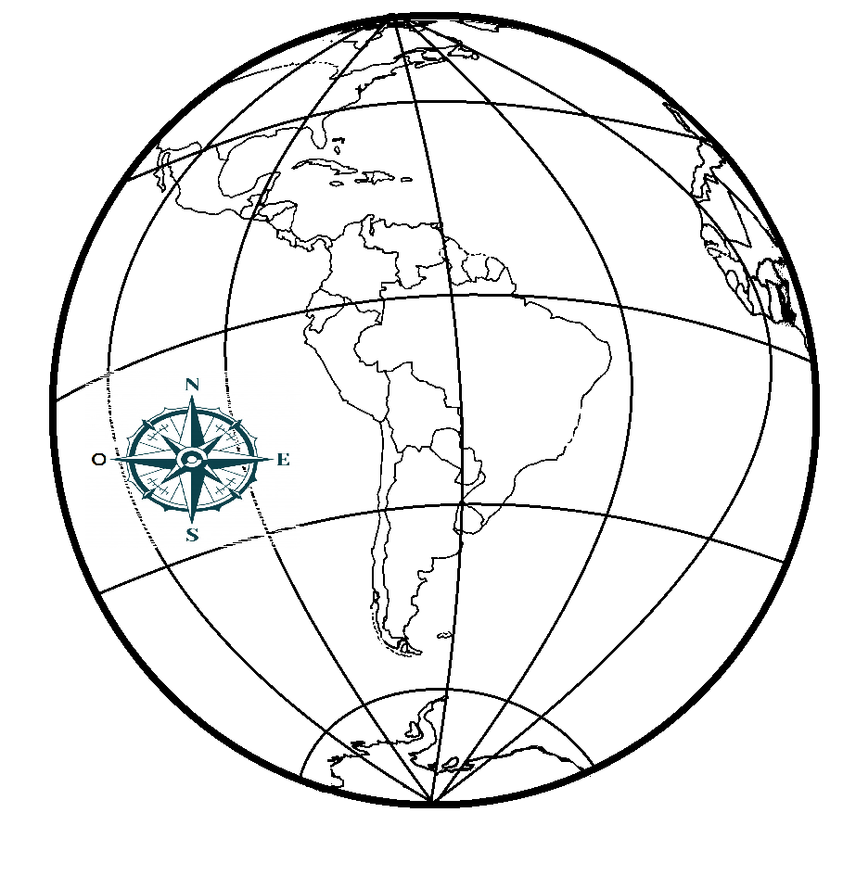
América del Sur en el Globo Terráqueo
Simbología
Chile
Argentina
Bolivia
Perú
Océano Pacífico
Antártica

b) Ubica los siguientes elementos utilizando el sistema de coordenadas. (7 puntos)
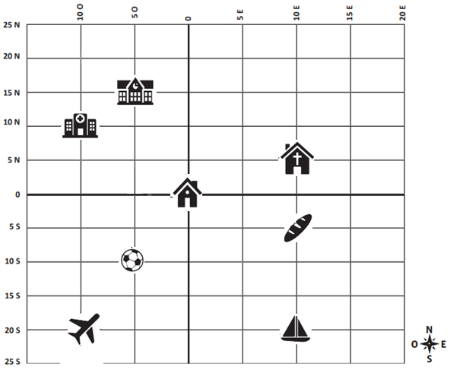

 | Latitud | Longitud
Hospital  | 10 norte | 10 Oeste
Avión 
Velero 
Casa 

 | Latitud | Longitud
Iglesia 
Pelota 
Pan 
Escuela 

